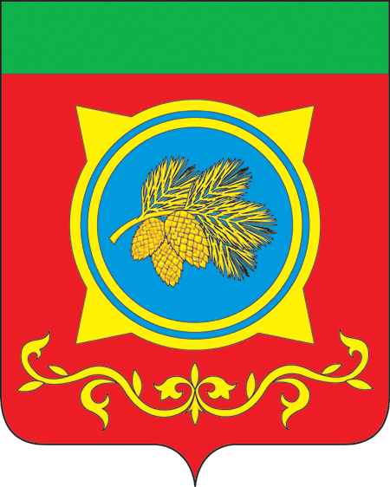
Российская Федерация
Республика Хакасия
Администрация Таштыпского района
Республики Хакасия

ПОСТАНОВЛЕНИЕ
08.11.2023г. с. Таштып № 532

О внесении изменений в постановление Администрации Таштыпского района от 22.03.2019 года № 129 «О внесении изменений в постановление Администрации Таштыпского района от 29.01.2019 года № 29 «О принятии Консолидированного Плана мероприятий по росту доходов, оптимизации расходов и совершенствованию долговой политики Таштыпского района на 2016-2021 годы»

В соответствии с постановлением Президиума Правительства Республики Хакасия от 09.06.2016 г. №60-п «О Плане финансового оздоровления государственных финансов Республики Хакасия, включающем мероприятия по росту доходов, оптимизации расходов и сокращению государственного долга Республики Хакасия на 2016-2025 годы» (с последующими изменениями), в целях принятия мер по сбалансированности бюджетов Таштыпского района, руководствуясь п.3 ч.1 ст.29, Устава муниципального образования Таштыпский район от 24.06.2005г., Администрация Таштыпского района постановляет:
1. Внести в постановление Администрации Таштыпского района от 22.03.2019 года № 129 «О принятии Консолидированного Плана мероприятий по росту доходов, оптимизации расходов и совершенствованию долговой политики Таштыпского района на 2016-2021 годы» (с последующими изменениями) следующие изменения:
1) в наименовании цифры "2021" заменить цифрами "2026";
2) в пункте 1 цифры "2021" заменить цифрами "2026";
3) приложение изложить в следующей редакции (Приложение).

2. Контроль за исполнением настоящего постановления оставляю за собой.

Глава Таштыпского района Н.В. Чебодаев

